**壹、工作經歷**

職於2016年10月進入公司服務，至今已屆4年餘，經龍德公用廠輪班訓練後派往自控處任職，於助理工程師期間主要是負責二道門禁系統等自動化改善工程。隨後參與推動數位化智能工廠，包含PI系統建置、AI教育訓練及AI專案開發，目前任職於工務部經理室，除了持續進行AI專案開發，同時學習公用廠製程，並根據製程問題進行研究探討，彙總工作經歷說明如下：

|  |  |  |  |
| --- | --- | --- | --- |
| 項次 | 工 作 期 間 | 部 門  職 務 | 主 要 工 作 內 容 |
| 一 | 2021.02~迄今 | 經理室  專案工程師 | 1. AI專案模組開發及平行展開 2. 新港SK4廠汽發電機提高淨發電量模組 3. 龍德、寧波公用廠飛灰儲槽洩漏影像辨識 4. 學習公用廠製程及設備，協助處理   交辦製程問題。 |
| 二 | 2018.01~2021.02 | 自控處  設計工程師  (AI研發工程師) | 1. PI系統建置及維護 2. 異地備援系統建置及維護 3. 生產廠RTPMS系統建置 4. RTPMS畫面程式設計 5. 二道門禁納入PI系統 6. 寧波熱電廠發電計畫執行記錄表 7. 台化公司AI教育訓練 8. AI專案模組開發： 9. ARO2萃取單元性能優化 10. 寧波NB3機組汽發電機提高淨發電量模組 11. 新港公用廠飛灰儲槽洩漏影像辨識 12. 寧波熱電廠廢水聚合槽影像辨識 |
| 三 | 2017.01~2018.01 | 自控處  助理工程師 | 1. 二道門禁系統改善 2. 台化公司網站設計開發及改善 3. 一般工程改善： 4. 龍德招待所氣象站增設 5. 新港纖維二部巡檢設備請購 |
| 四 | 2016.10~2017.01 | 龍德公用廠  新訓人員 | 汽電共生設備輪班訓練 |

**貳、工作心得**

職自進入公司服務以來，恰逢公司數位轉型，工作內容為自動化工程改善及推動智能工廠，範圍由自動化到智能化，並接受第二專長職務訓練，學習製程領域專業知識。主要負責項目大致分為以下四大重點：

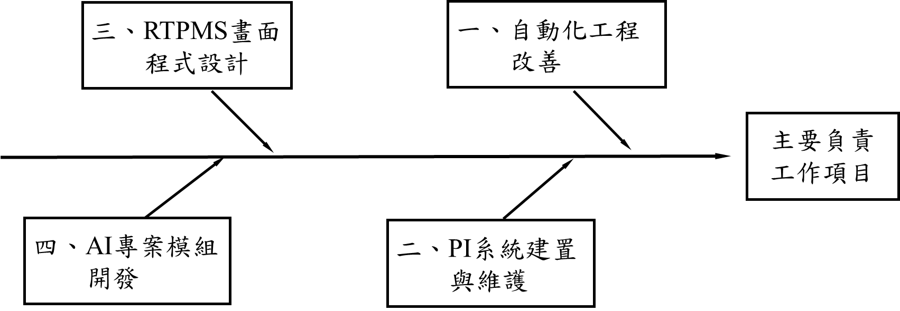

1. 自動化工程改善：

(一) 二道門禁改善

二道門禁系統是用於管制各生產廠包商出入廠，藉由軟硬體及門禁管制設備管制人員、車輛進出，強化各廠的工作安全及人員管理。為了落實工作安全及確保施工人員依照公司訂定之相關程序進行施工，因此職在門禁系統上增加工安期限到期前寄信通知，以達到更嚴謹的管理效果。

|  |  |
| --- | --- |
| 工安期限到期前寄信通知 | |
| 示 意 圖 |  |
| 說 明 | 程式會定時將工安期限一個月內到期之廠商名單彙總，並寄送Notes通知其監工人員，再由其轉告承包商完成教育訓練。 |

(二) 台化公司網站設計開發及改善

為了提升公司整體形象並加強與社會大眾溝通交流，所以針對台化公司官方網站進行改善，期望藉此加強公司與民眾及客戶之溝通，同時能正確傳遞企業相關訊息、精準提供公司治理及產品與服務等介紹說明，因此職針對舊版網站進行改善，用HTML5結合回應式網頁設計，讓網頁排版在手機上仍然可以觀看，改善說明如下：

|  |  |
| --- | --- |
| 改 善 前 |  |
| 改 善 後 |  |
| 說 明 | 台化公司網站的改版著重於前端架構的製作，以產品為主軸進行修改，透過主流的HTML5技術及相關的API將動態效果整合於頁面上，讓網頁能更完整呈現。 |

1. PI系統建置與維護：

配合公司推動數位化智能工廠，須即時收集製程及設備運轉資料，龍德、新港及寧波比照麥寮廠區建立數據中心，以利進一步發展大數據分析應用。而職負責建置龍德及新港廠區PI系統(含網路架構及軟硬體設計規劃)，亦會針對PI系統進行異常排除，使系統能正常運行。

|  |  |
| --- | --- |
| 台化公司PI系統網路架構 | |
| 示 意 圖 |  |
| 說 明 | 台化公司原本僅於麥寮廠區建置數據中心，於2018年增設龍德、新港及寧波廠區，收集製程即時數據，以利推動智能工廠。 |

|  |  |  |
| --- | --- | --- |
| 項次 | 異常事件 | 異常處置情形 |
| 1 | 麥寮廠PI系統網路異常 | 2019年3月麥寮廠區PI系統防火牆發生故障異常，緊急至海豐SM3廠，將防火牆備份之設定檔重新安裝，使PI系統連線恢復正常。 |
| 2 | PI Vision畫面顯示異常 | 2020年8月龍德廠區PI Vision畫面開啟時間過長，無法正常觀看各機能RPTMS畫面。經查為畫面設計不當，過多人連線後，致使系統記憶體耗盡，以要求圖面擁有者修改圖面，並增大系統記憶體，使系統恢復正常。 |

1. RTPMS畫面程式設計：

本公司利用PI系統收集即時數據後，除了提供進行大數據分析應用外，亦可透過資料視覺化將想看之數據指標繪製於網頁，職利用Vue網頁技術結合C#.Net程式語言完成畫面開發，好處在於能使用較複雜之功能以及整合多元的資料來源，供使用者能更直覺地進行各機能管理。

|  |  |
| --- | --- |
| 寧波熱電廠發電計畫執行記錄表即時畫面 | |
| 示 意 圖 |  |
| 說 明 | 配合寧波熱電廠參與浙江省電力市場交易，所以需製作發電計畫執行狀況畫面，使用者可以點選上方日期觀看當日每30分鐘的發電狀況(計畫發電量、正負偏差量及實際發電量)，供各主管能即時管控。 |

|  |  |
| --- | --- |
| 龍德PTA廠當日施工廠商明細列表 | |
| 示 意 圖 |  |
| 說 明 | 當日施工廠商入廠資料原本只顯示在二道門禁系統主機上，透過報表服務程式設計結合門禁資料庫，將廠商施工相關資訊顯示於網頁上，供使用者能即時觀看。 |

1. AI專案模組開發：

近年來人工智慧發展迅速，除了應用於製程方面進行數據分析外，在硬體運算資源協助下，動態影像辨識領域亦取得巨大的突破。而職根據生產廠工作痛點進行AI模組開發，除了提供製程操作優化達到節能外，亦開發飛灰洩漏偵測模組，以利現場人員及時處理。

|  |  |
| --- | --- |
| 寧波熱電廠NB3機組汽發電機提高淨發電量優化操作 | |
| 示 意 圖 |  |
| 說 明 | AI專案在模組開發完成後，會再製作操作儀表板，讓盤控人員可以根據模組建議之冷卻水塔風車及泵浦風車開台數進行製程調控，確保淨發電量最大化。 |

|  |  |
| --- | --- |
| 新港公用廠飛灰儲槽洩漏影像辨識 | |
| 示 意 圖 | Line通知  現場警報 |
| 說 明 | 除了數據分析類型的AI專案外，我們亦開發影像辨識模組。透過攝影機所收集有漏灰的歷史畫面，標記後進行建模，模型可有效偵測漏灰之情形，同時接合警報及Line通知，提醒現場人員處理。 |

**參、專題報告：**寧波熱電廠NB3機組汽發電機提高淨發電量優化操作

**一、動機說明：**

1. 汽發電機淨發電量=毛發電量-所內用電，公用廠要追求淨發電量最大化，直接做法為增加毛發電量與減少所內用電；因此冬天氣溫低時，為減少所內用電，盤控常會採取減開冷卻水塔風車和泵浦，但此操作亦會造成毛發電量降低，並無法判斷對淨發電量是否最有利(如下圖)。
2. 經進一步探討，冷卻水塔運轉的調整，會同步影響毛發電量和所內用電的增減，對淨發電量變化存在複雜的影響，以人工調控無法確保淨發電量最大化，因此擬開發AI模組，協助盤控人員進行冷卻水系統優化操作。

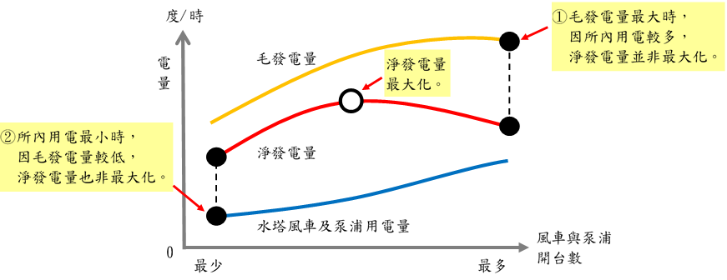

**二、模組開發流程：**

AI專案開發，目的在於透過數據分析解決問題，並給予決策建議，其流程可分成五大步驟：

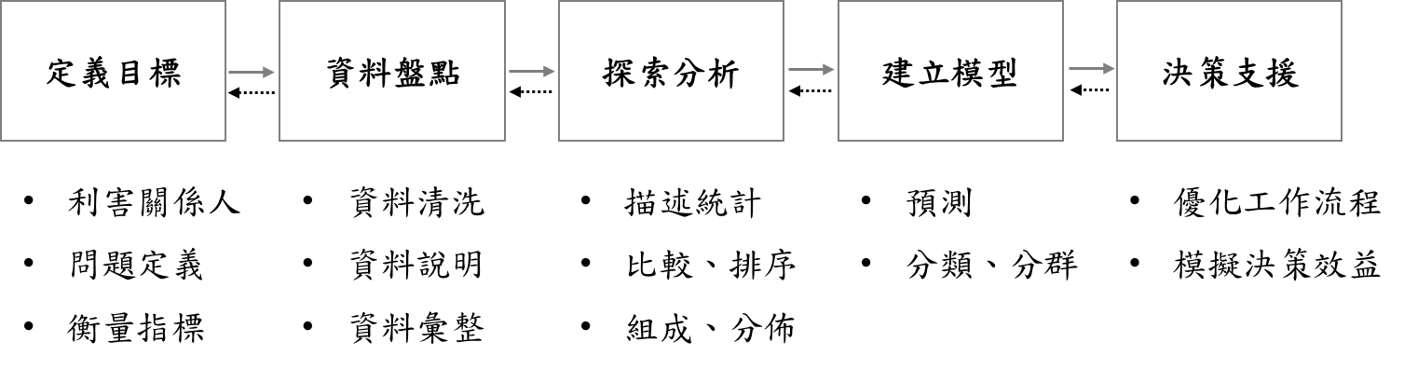

1.定義問題與目標:

(1)定義問題:

在負載固定下，增開水塔風車和泵浦，可增加毛發電量，但同時也會增加所內用電，反之亦同，因此，不論運轉在毛發電量最多或所內電最少的工況，淨發電量都不一定是最大。

(2)定義目標:

開發AI模組，預測各種水塔風車及泵浦開台數組合之毛發電量，再與水塔風車及泵浦用電量比較，找出「淨發電量」最大化時，水塔風車及泵浦最佳之開台數組合。

(3)經盤查各公用廠所在地區月均溫(如下圖)，寧波地區溫度變動幅度較大，其冷卻水系統調整空間大，所以優先選擇寧波熱電廠進行改善。

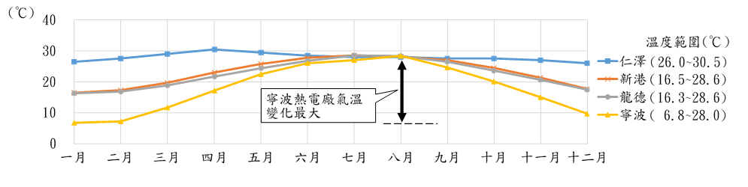

2019年各廠區月均溫

2.資料盤點與清理:

(1)資料盤點:

本案預測目標為毛發電量，經收集2019/3/25至2020/3/31與毛發電量相關共54個特徵變數(包含鍋爐汽機區30個及冷卻水系統24個)之數據，收集頻率為每分鐘一筆，總共534,240筆。

(2)資料清理:

為避免模組學習錯誤數據，以統計分析方法，利用數據視覺化繪出分佈圖，經與製程單位檢討離群值篩選條件，進行數據清理，剔除開停俥及錶點異常資料，數據筆數由534,240筆降至504,519筆。

3.資料探索分析:

(1)將54個與毛發電量相關的特徵變數，以統計分析方法(皮爾森相關係數) 進行初步變數篩選，選取原則為：相關係數絕對值大於0.3 (|r|>0.3)，共選出10個變數，另根據製程專業篩選與毛發電量有關的變數計12個，取聯集後，共選出14個變數，作為預測模組的輸入變數。

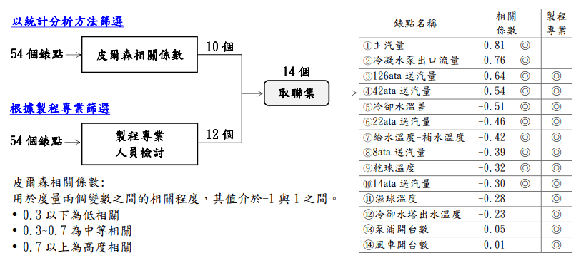

(2)依據製程專業及參考相關文獻的建議，水塔風車及泵浦開台數改變時，會先直接影響「冷卻水溫差」及「冷卻水塔出水溫度」之變化，再間接影響毛發電量的改變，因此須先以風車及泵浦開台數預測「冷卻水溫差」及「冷卻水塔出水溫度」，再以冷卻水溫差及冷卻水塔出水溫度等特徵變數預測「毛發電量」，故本案決定以分模概念建置三個模組，模組架構及特徵變數如下圖:

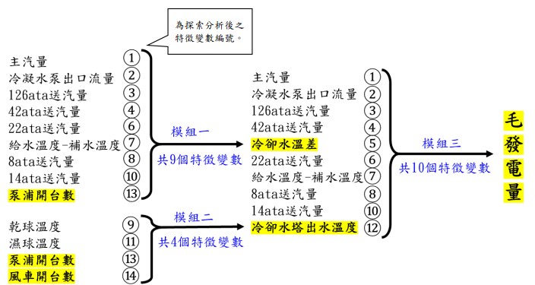

4.模組開發與評估:

(1)將資料清理後數據，選取80%作為訓練數據、20%作為驗證數據。

(2)「冷卻水溫差」、「冷卻水塔出水溫度」及「毛發電量」等模組預測目標為連續型數值，故選擇以下3種演算法進行建模，其模組評估指標須符合R2>0.9且MAPE<5%。經測試後，除「冷卻水溫差」預測模組有符合標準，其餘兩個模組未達標準，須進一步探討原因及修正。

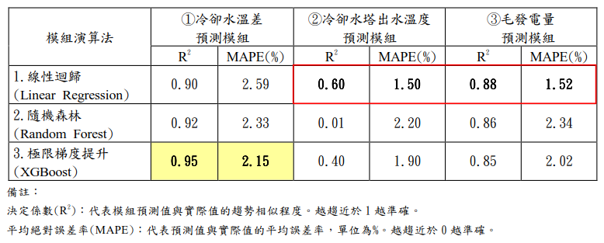

(3)「冷卻水塔出水溫度」預測模組修正：

a.經觀察實際運轉數據，在風車或泵浦運轉台數改變時，冷卻水塔出水溫度並不會立即產生變化(如左下表)，若將此數據納入訓練集進行建模，會導致模組準確度不足。

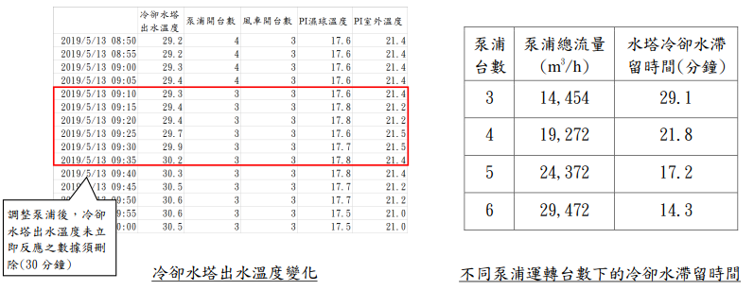b.依據實際運轉數據及理論公式計算，冷卻水塔出水溫度反應的延滯時間在30分鐘以內(如右下表)，因此將此區間內的資料，予以刪除，模組準確率R2由0.60提升至0.90且MAPE誤差率由1.50%降至1.16%，已可符合評估指標標準。

(4)「毛發電量」預測模組修正：

a.經查模組準確度偏低，主要是因為毛發電量在80,000度/時以下，模組預測的誤差較大。經確認後，當毛發電量在80,000度/時以下時，汽機一抽壓力低於42ata，因此42ata集汽櫃蒸汽須改由主蒸汽By-Pass減壓後送汽(如左下圖)，導致模型於此運轉模式時，準確率下降。

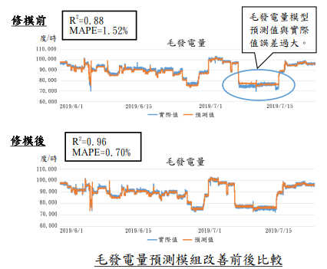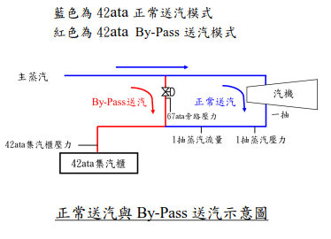b.將模組再新增By-Pass的相關特徵參數，包含67ata旁路壓力、42ata集汽櫃壓力、1抽蒸汽壓力及1抽蒸汽流量，模型R2準確率由0.88提升至0.96且MAPE誤差率由1.52% 降至0.70% (如右下圖)，亦可符合評估指標標準。

毛發電量模型預測值與實際值誤差過大。

5.線上應用:

(1)依寧波熱電廠冷卻水塔運轉模式，風車可運轉台數為1~6台，泵浦可運轉台數為3~6台，共有6(風車)x4(泵浦)=24種運轉組合，均可由模組計算出各運轉組合之淨發電量，並選取淨發電量最大之運轉組合做為操作建議(如左下表)。

(2)已開發操作建議畫面(如右下圖)，由AI模組依計算結果提供最佳之操作建議，供盤控人員因應現場運轉狀況，即時調整冷卻水塔風車及泵浦開台數，達到「淨發電量最大化」。

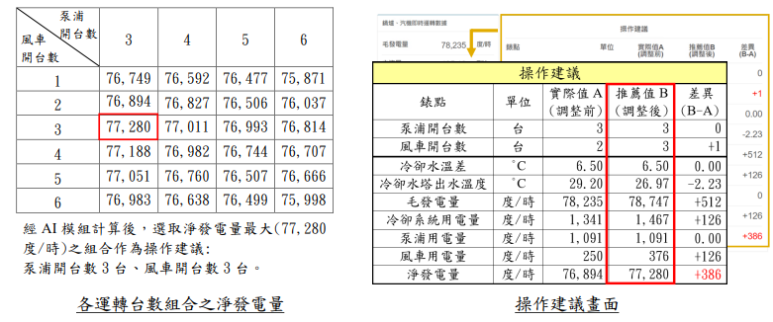

三、模組操作優化效益:

目前盤控人員可根據操作畫面的建議值，進行即時調整。本案效益估算分為夏季及冬季，夏季可增加淨發電量120度/時;冬季可增加淨發電量354度/時。

預估年效益: (120度/時x4,000時/年 + 354度/時x4,000時/年) x0.366RMB/度x 4.369NTD/RMB=3,032千元/年。

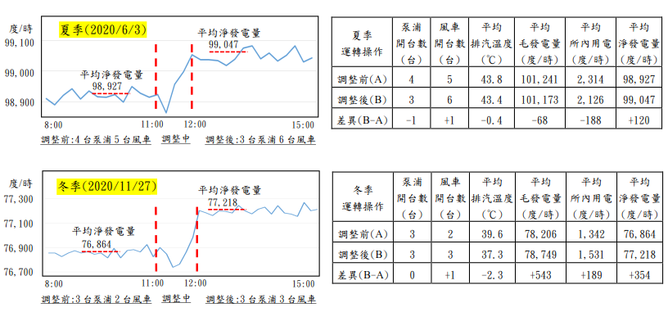

四、結論:

本案AI模組於2020/6/1正式上線後，可依據不同的氣溫及製程條件，即時建議盤控人員調整泵浦及風車開台數，能有效提升淨發電量，後續平行展開至同規格機組NB1、NB2、新港公用廠SK4以及龍德公用廠LT2、LT3等五部機組，預估年效益共計13,320千元。

**肆、自我期許及未來展望**

進入公司至今，在經歷現場輪班了解公用廠相關製程及運作流程，隨後至自控處接受自動化工程設計訓練，負責開發及維護自動化相關系統。恰逢公司推動工廠數位轉型，派於AI人工智慧學校學習AI觀念及技術，同時進行AI模組開發，並根據自身既有專業將建模成果整合於操作儀錶板上，提供現場操作建議。期間所接觸的工作範疇從自動化、數位化、視覺化及智能化，從中學習相關技術，累積開發經驗，以利推動智能工廠。

職主要工作是負責AI模組開發，擅長數據處理及分析，但對於製程領域專業知識較不足，開發過程中與製程人員雙方無共同語言­，彼此對於各自的專業領域並不熟悉，往往造成在定義問題時會弄錯方向，現場人員提出太天馬行空的問題，使模組開發無法順利進行，須多花時間進行釐清檢討。

目前至經理室專案組學習製程理論以及各領域專業人員之經驗，期望能透過協助解決製程問題的過程來累積專業知識，對於往後職在定義問題目標能與製程人員在檢討上較無隔閡，並針對其所提出之AI題目能給予可行性判斷，甚至在模組開發上能更直覺地判斷所收集的即時數據與預測結果是否有問題，不論在模組開發或是模組修正皆能夠考慮得更周詳，使所建立的模組更正確，設計品質有更卓越的進展。

在AI領域應用分別有數據分析、影像辨識、語意分析及虛擬工廠等方面，目前已利用數據分析及影像辨識技術完成AI模組開發，應用於工廠端，達到建議及提醒現場人員之作用。雖然已具備AI開發經驗，也擁有AI技術，但每個新專案都是新挑戰，自己仍須不斷精進和累積經驗，才能在建模方式上做出最佳選擇。未來會持續學習AI相關技術，如自然語言語意分析等，並思考工廠可應用的地方，然後將想法給實踐出來，以解決現場問題。

要發展智能工廠，AI為核心技術，但模組往往受到數據的好壞影響，如何將有效且正確的資訊數位化，是值得去思考改善。當工廠越智能化，也是表示可能受到網路攻擊，網路安全是必須考量的環節，這兩個也是推動智慧工廠需要學習的觀念及知識。

除了精進個人專業能力外，仍需針對自己不足的地方進行提升，在思考問題時應具備更宏觀的視野，同時培養整合分析問題及專業管理之能力，讓自己能從專才變通才，職希望能將這些經驗運用在日後工作上，為公司盡一份力，讓工廠朝向更智能化。